- 开发环境
- 操作系统: Win7

2、安装jdk-1.6
配置环境变量
控制面板->系统和安全->系统->高级系统设置->高级->环境变量
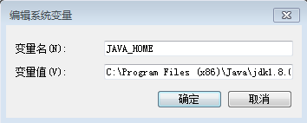
Path在后面加上：%JAVA_HOME%\bin;%JAVA_HOME%\jre\bin;
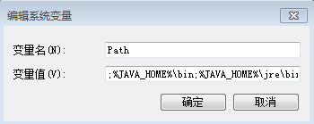
测试环境变量是否安装成功:
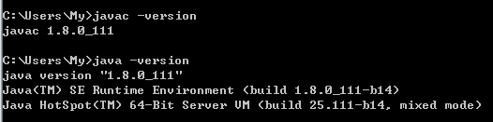

3、安装Eeclipse:
版本：eclipse-jee-kepler-SR2-win32-x86_64 解压即可使用

4、安装maven
版本：apache-maven-3.0.5版本
解压到D盘的根目录下
配置环境变量
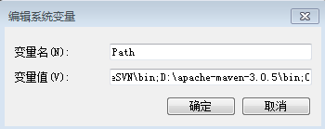
测试是否配置成功
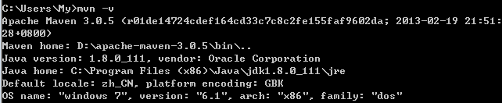
如果配置失败，可能是java的环境变量没有配置好

- maven配置
1、安装插件
eclipse->help->Eclipse Marketplace
Find:maven,找到m2e的插件，install
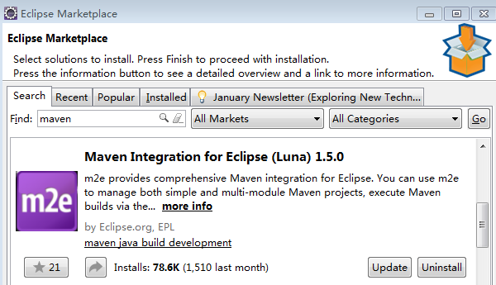

- 创建本地仓库
- 在D盘根目录下一次创建D:\project\maven_ssm\repository此目录就是我们的本地创库
- 找到maven的解压路径，拷贝conf路径下的settings.xml文件到D:\project\maven_ssm
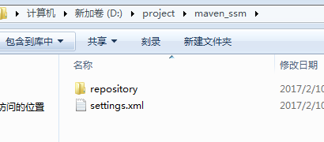
3）用编辑器打开settings.xml
把注释打开，设置本地创库，指定的位置就是上一步创建的仓库的位置，改后保存退出
a.修改本地仓库位置
<!-- localRepository
| The path to the local repository maven will use to store artifacts.
|
| Default: ~/.m2/repository
-->
<localRepository>D:\project\maven_ssm\repository</localRepository>
b.添加镜像
找到mirrors标签，在此标签内添加更多的阿里云的镜像路径
<mirror>
<id>alimaven</id>
<name>aliyun maven</name>
<url>http://maven.aliyun.com/nexus/content/groups/public/</url>
<mirrorOf>central</mirrorOf>
</mirror>

- 配置全局maven设置
Eclipse->Window->Preferences->maven->Installations设置为自己定义的本地仓库，OK
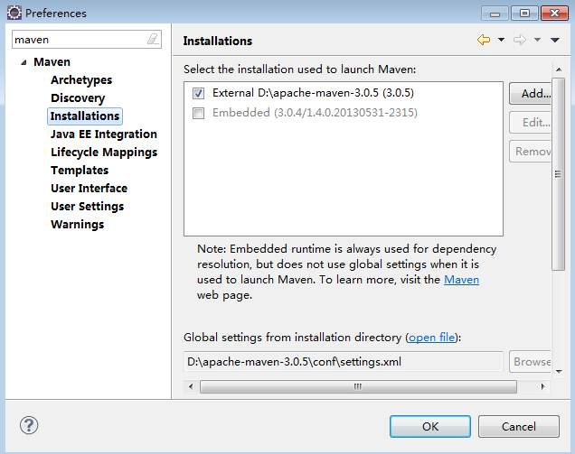
User Settings配置如下，OK
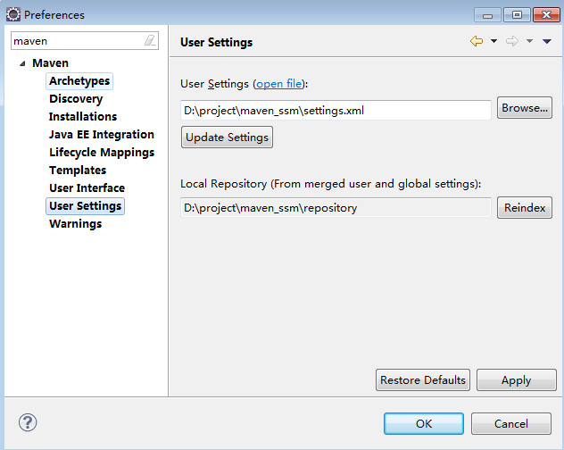
- 创建项目
- 新建maven project 然后Next
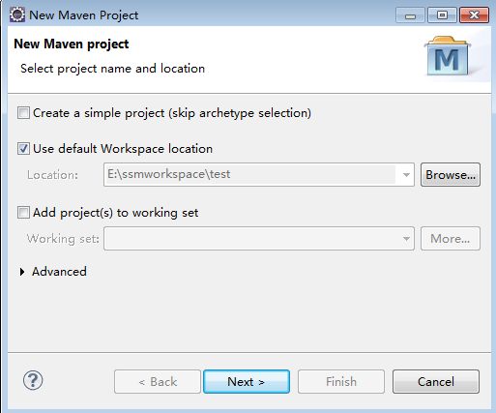
选择maven-archetype-webapp然后Next
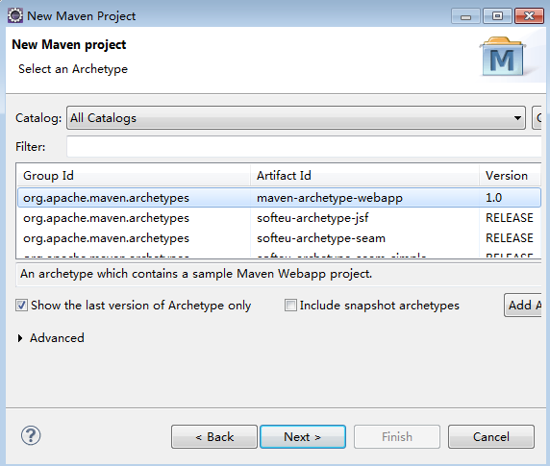
给项目一个坐标，然后Finish
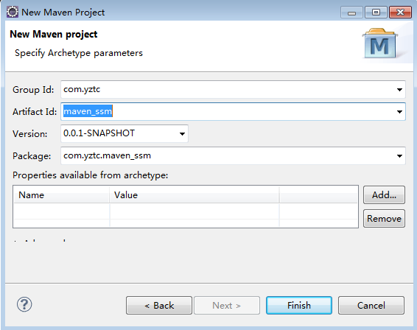
创建后的项目有错
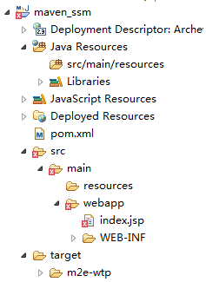
- 给项目添加Tomcat
右键点击项目->Build Path->Configuer Build Path…->Add Library->Server Runtime->Apache Tomcat v7.0，OK
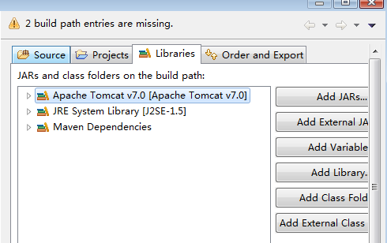
此时项目不报错了，目录结构如下：
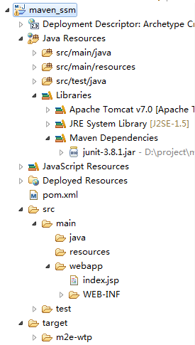
- 修改pom.xml文件，添加项目需要的jar文件
<properties>
<!-- spring版本号 -->
<spring.version>4.0.2.RELEASE</spring.version>
<!-- mybatis版本号 -->
<mybatis.version>3.2.6</mybatis.version>
<!-- log4j日志文件管理包版本 -->
<slf4j.version>1.7.7</slf4j.version>
<log4j.version>1.2.17</log4j.version>
</properties>

<dependencies>
<dependency>
<groupId>junit</groupId>
<artifactId>junit</artifactId>
<version>4.11</version>
<!-- 表示开发的时候引入，发布的时候不会加载此包 -->
<scope>test</scope>
</dependency>
<!-- spring核心包 -->
<dependency>
<groupId>org.springframework</groupId>
<artifactId>spring-core</artifactId>
<version>${spring.version}</version>
</dependency>

<dependency>
<groupId>org.springframework</groupId>
<artifactId>spring-web</artifactId>
<version>${spring.version}</version>
</dependency>
<dependency>
<groupId>org.springframework</groupId>
<artifactId>spring-oxm</artifactId>
<version>${spring.version}</version>
</dependency>
<dependency>
<groupId>org.springframework</groupId>
<artifactId>spring-tx</artifactId>
<version>${spring.version}</version>
</dependency>

<dependency>
<groupId>org.springframework</groupId>
<artifactId>spring-jdbc</artifactId>
<version>${spring.version}</version>
</dependency>

<dependency>
<groupId>org.springframework</groupId>
<artifactId>spring-webmvc</artifactId>
<version>${spring.version}</version>
</dependency>
<dependency>
<groupId>org.springframework</groupId>
<artifactId>spring-aop</artifactId>
<version>${spring.version}</version>
</dependency>

<dependency>
<groupId>org.springframework</groupId>
<artifactId>spring-context-support</artifactId>
<version>${spring.version}</version>
</dependency>

<dependency>
<groupId>org.springframework</groupId>
<artifactId>spring-test</artifactId>
<version>${spring.version}</version>
</dependency>
<!-- mybatis核心包 -->
<dependency>
<groupId>org.mybatis</groupId>
<artifactId>mybatis</artifactId>
<version>${mybatis.version}</version>
</dependency>
<!-- mybatis/spring包 -->
<dependency>
<groupId>org.mybatis</groupId>
<artifactId>mybatis-spring</artifactId>
<version>1.2.2</version>
</dependency>
<!-- 导入java ee jar 包 -->
<dependency>
<groupId>javax</groupId>
<artifactId>javaee-api</artifactId>
<version>7.0</version>
</dependency>
<!-- 导入Mysql数据库链接jar包 -->
<dependency>
<groupId>mysql</groupId>
<artifactId>mysql-connector-java</artifactId>
<version>5.1.30</version>
</dependency>
<!-- 导入dbcp的jar包，用来在applicationContext.xml中配置数据库 -->
<dependency>
<groupId>commons-dbcp</groupId>
<artifactId>commons-dbcp</artifactId>
<version>1.2.2</version>
</dependency>
<dependency>
<groupId>com.mchange</groupId>
<artifactId>c3p0</artifactId>
<version>0.9.5.1</version>
</dependency>
<!-- JSTL标签类 -->
<dependency>
<groupId>jstl</groupId>
<artifactId>jstl</artifactId>
<version>1.2</version>
</dependency>
<!-- 日志文件管理包 -->
<!-- log start -->
<dependency>
<groupId>log4j</groupId>
<artifactId>log4j</artifactId>
<version>${log4j.version}</version>
</dependency>

<!-- 格式化对象，方便输出日志 -->
<dependency>
<groupId>com.alibaba</groupId>
<artifactId>fastjson</artifactId>
<version>1.1.41</version>
</dependency>

<dependency>
<groupId>org.slf4j</groupId>
<artifactId>slf4j-api</artifactId>
<version>${slf4j.version}</version>
</dependency>

<dependency>
<groupId>org.slf4j</groupId>
<artifactId>slf4j-log4j12</artifactId>
<version>${slf4j.version}</version>
</dependency>
<!-- log end -->
<!-- 映入JSON -->
<dependency>
<groupId>org.codehaus.jackson</groupId>
<artifactId>jackson-mapper-asl</artifactId>
<version>1.9.13</version>
</dependency>
<!-- 上传组件包 -->
<dependency>
<groupId>commons-fileupload</groupId>
<artifactId>commons-fileupload</artifactId>
<version>1.3.1</version>
</dependency>
<dependency>
<groupId>commons-io</groupId>
<artifactId>commons-io</artifactId>
<version>2.4</version>
</dependency>
<dependency>
<groupId>commons-codec</groupId>
<artifactId>commons-codec</artifactId>
<version>1.9</version>
</dependency>
</dependencies>
当修改完pom.xml后，项目帮我们下载需要使用的jar包，如下：
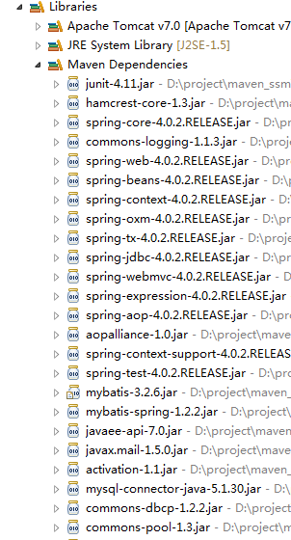
当右键项目->maven->update Project，选中Force Update of Snapshots/Releases选项，OK
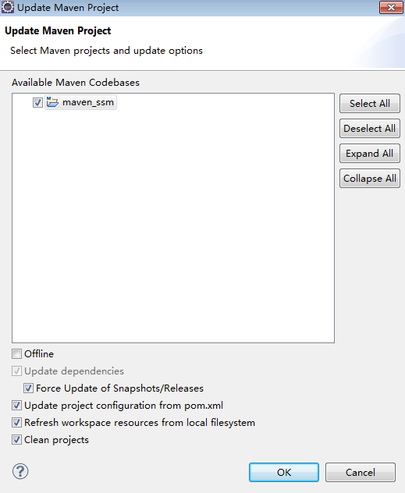
更新后，发现项目报红叉:
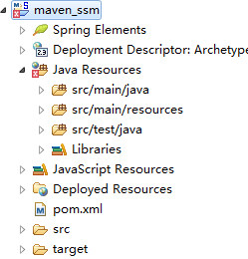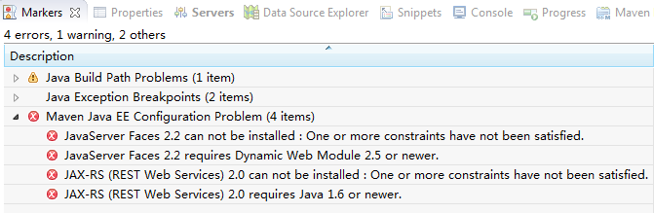
说明：faces 2.2 必须使用动态Web模块2.5或者以上，必须使用java 1.6或者以上
这时我们右键项目->Project Facets，发现Dynamic Web Module是2.3，Java是1.5
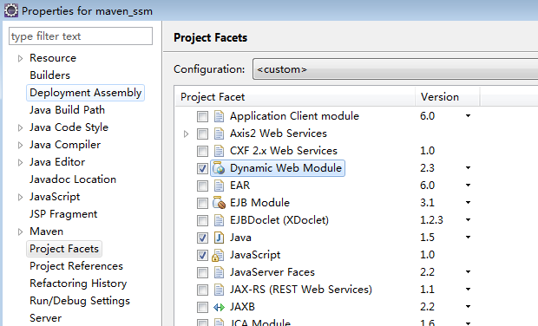
破解大法：
- 将webapp下的web.xml文件全部替换为
<web-app xmlns="http://java.sun.com/xml/ns/javaee"
xmlns:xsi="http://www.w3.org/2001/XMLSchema-instance"
xsi:schemaLocation="http://java.sun.com/xml/ns/javaee
http://java.sun.com/xml/ns/javaee/web-app_3_0.xsd"
version="3.0">
<display-name>Archetype Created Web Application</display-name>
</web-app>

- 然后，关闭Eclipse，改项目下的.settings\org.eclipse.wst.common.project.facet.core.xml，将 版本改成为3.0,将成后是<installed facet="jst.web" version="3.0"/>，再启动Eclipse.右键项目->Maven->Update Project
- 此时，问题一般解决。如还不能解决，尝试在pom.xml中加入如下代码
finalName中间填写自己的项目名
<build>
<finalName>maven_ssm</finalName>
<plugins>
<plugin>
<groupId>org.apache.maven.plugins</groupId>
<artifactId>maven-compiler-plugin</artifactId>
<version>2.0.2</version>
<configuration>
<source>1.6</source>
<target>1.6</target>
</configuration>
</plugin>
</plugins>
</build>
更新maven，此时发现还有错误，在eclipse的Markers窗口视图装其报错选项删除掉即可！

- 查看maven的配置是否已经修改
- Java编译器配置
右键项目->Properties->Java Compiler->JDK Compliance level: 1.6看看是否已经更改成1.6
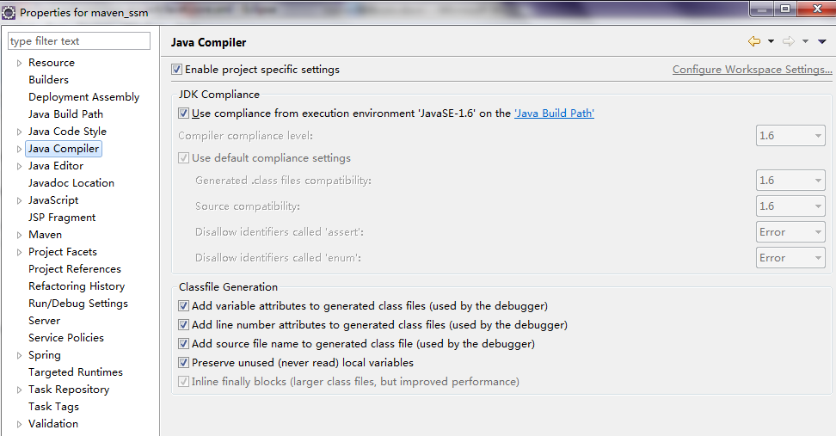
删除自带的jre路径，点击Java Build Path设置为我们自己安装的jre6的路径
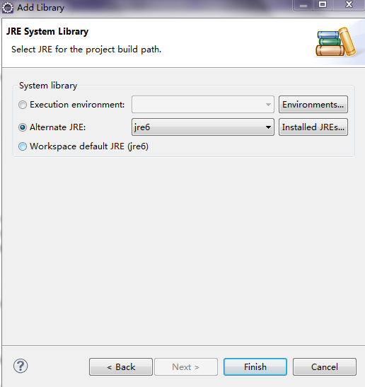

- 查看Project Facets，是否如下：
Dynamic Web Module:3.0
Java : 1.6
JavaScript:1.0
JavaServer Faces:2.2
JAX-RS(REST Web Services) : 2.0
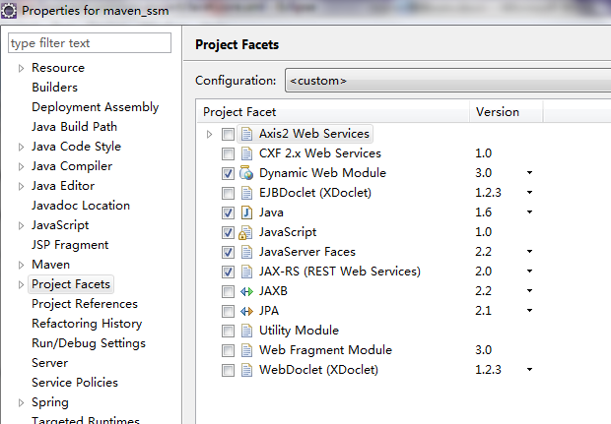
现在maven基本已经配置完成

三、创建ssm项目
1、创建结构目录
